#### Truy cập chức năng Lập phiếu nhập xuất ngoại bảng

Kế toán 🡪Giao dịch 🡪 Lập phiếu Nhập/ xuất ngoại bảng

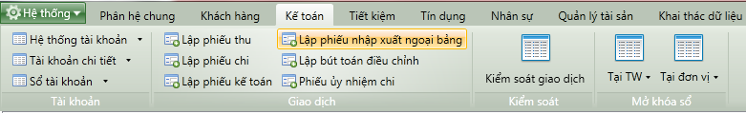

1. Cây thực đơn truy cập chức năng Lập phiếu nhập/ xuất ngoại bảng

#### Khai báo thông tin phiếu thu

* Giao diện

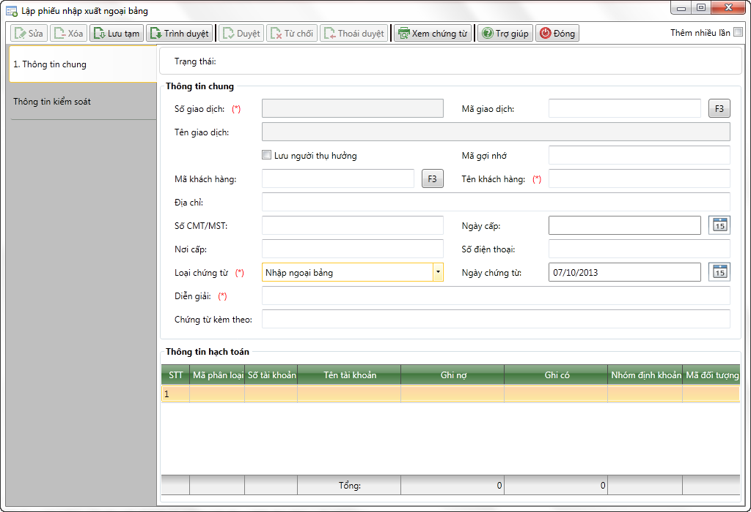

1. Lập phiếu nhập/ xuất ngoại bảng

* Nhập thông tin

|  |  |  |
| --- | --- | --- |
| **STT** | **Tên trường** | **Diễn giải** |
| ***Thông tin giao dịch*** | | |
|  | Số giao dịch | * Tự sinh theo quy tắc sinh mã đã được định nghĩa |
|  | Mã giao dịch | * Mã của các giao dịch đã được định nghĩa ở chức năng “Định nghĩa bút toán của các giao dịch” * Tự nhập hoặc chọn trong danh sách giao dịch bằng cách   + Kích chuột vào nút lệnh   + Nhấn phím tắt F3 |
|  | Tên giao dịch | * Tự động hiển thị theo mã giao dịch được chọn |
|  | Check box Lưu người thụ hưởng | * Trường thông tin có hai giá trị:   + Chọn: Lưu thông tin khách hàng, lưu mã gợi nhớ vào danh sách khách hàng   + Không chọn: Không lưu thông tin khách hàng, lưu mã gợi nhớ vào danh sách khách hàng |
|  | Mã gợi nhớ | * Ghi nhận thông tin gợi nhớ khách hàng giao dịch vào danh sách khách hàng * Người dùng tự nhập mã gợi nhớ |
|  | Mã khách hàng | * Tự nhập hoặc chọn trong danh sách khách hàng diễn giải bằng cách   + Kích chuột vào nút lệnh   + Nhấn phím tắt F3 |
|  | Tên khách hàng | * Tự hiển thị theo mã khách hàng được chọn. * Nếu không chọn mã khách hàng thì tự nhập trường thông tin này. |
|  | Số CMT/MST | * Tự hiển thị theo mã khách hàng được chọn * Nếu không chọn mã khách hàng thì tự nhập trường thông tin này. |
|  | Ngày cấp | * Tự hiển thị theo mã khách hàng được chọn * Nếu không chọn mã khách hàng thì tự nhập trường thông tin này. |
|  | Nơi cấp | * Tự hiển thị theo mã khách hàng được chọn * Nếu không chọn mã khách hàng thì tự nhập trường thông tin này. |
|  | Số điện thoại | * Tự hiển thị theo mã khách hàng được chọn * Nếu không chọn mã khách hàng thì tự nhập trường thông tin này. |
|  | Loại chứng từ | * Chọn trong hộp chọn.      * Nếu nhập ngoại bảng thì chọn phiếu nhập; nếu xuất ngoại bảng thì chọn phiếu xuất |
|  | Ngày chứng từ | * Ngày ghi trên hóa đơn, chứng từ * Giá trị mặc định là ngày làm việc của hệ thống * Người dùng tự nhập theo định dạng dd/mm/yyyy hoặc chọn từ lịch |
|  | Chứng từ kèm theo | * Tự nhập |
|  | Diễn giải | * Tự động hiển thị theo mã giao dịch hoặc tự nhập |
| ***Thông tin hạch toán: Tự động hiển thi khi chọn mã giao dịch. Nếu không chọn mã giao dịch thì tự nhập thông tin hạch toán*** | | |
|  | STT | * Tự tăng |
|  | Mã phân loại tài khoản | * Tài khoản hạch toán. * Tự động hiển thị theo mã giao dịch được chọn. * Nếu không chọn mã giao dịch thì tự nhập hoặc chọn từ danh sách tài khoản bằng cách nhấn phím tắt F3 |
|  | Tên phân loại tài khoản | * Tự động hiện thị theo mã phân loại tài khoản được chọn |
|  | Nhập | * Số tiền nhập ngoại bảng * Tự nhập * Nếu là phiếu nhập ngoại bảng thì nhập thông tin số tiền nhập ngoại bảng vào trường này. * Nếu là phiếu xuất ngoại bảng thì không nhập được thông tin trường này. |
|  | Xuất | * Số tiền xuất ngoại bảng * Tự nhập * Nếu là phiếu xuất ngoại bảng thì nhập thông tin số tiền xuất ngoại bảng vào trường này. * Nếu là phiếu nhập ngoại bảng thì không nhập được thông tin trường này. |
|  | Tài sản nhập xuất | * Tự nhập |

#### Lưu giao dịch và in chứng từ

* Sau khi nhập đầy đủ các thông tin nhấn  để lưu thông tin giao dịch.
* Sau khi lưu thông tin giao dịch thành công nhấn  để xem và in chứng từ hạch toán: Phiếu nhập nếu loại chứng từ là Phiếu nhập; Phiếu xuất nếu loại chứng từ là Phiếu Xuất.

#### Điều kiện ràng buộc

* Đã thiết lập tài khoản hạch toán
* Số dư tài khoản đủ để thực hiện hạch toán (đối với phiếu xuất ngoại bảng)
* Đã định nghĩa các bút toán của các giao dịch sẵn